Дата размещения – 19.07.2023

Дата истечения срока проведения независимой антикоррупционной экспертизы (не менее пяти рабочих дней с даты размещения) - 27.07.2023

Почтовый адрес для направления результатов независимой антикоррупционной экспертизы - 420012, г.Казань, ул.Груздева, д.5

e-mail – Elena.nurtdinova@tatar.ru

На имя начальника отдела проектов планировок МКУ "Управление архитектуры и градостроительства
ИК МО г.Казани" Д.С.Политова

Проект постановления Исполнительного комитета г.Казани

Об утверждении
проекта планировки территории линейного объекта
«Автодорога по ул.Комиссара Габишева в Приволжском районе г.Казани»

В целях обеспечения территории градостроительной документацией, на основании предложения МУП «Центр подготовки исходной информации», в соответствии со статьями 42, 43, 45 и 46 Градостроительного кодекса Российской Федерации, согласно постановлениям Правительства Российской Федерации от 02.04.2022 №575, Кабинета Министров Республики Татарстан от 10.02.2023 №132 постановляю:
- Утвердить проект планировки территории линейного объекта «Автодорога по ул.Комиссара Габишева в Приволжском районе г.Казани» (прилагается).
2. Опубликовать настоящее постановление, за исключением перечня координат характерных точек устанавливаемых красных линий, перечня координат характерных точек границ зон планируемого размещения линейного объекта (материалы для служебного пользования), в Сборнике документов и правовых актов муниципального образования города Казани.
3. Разместить настоящее постановление, за исключением перечня координат характерных точек устанавливаемых красных линий, перечня координат характерных точек границ зон планируемого размещения линейного объекта (материалы для служебного пользования), на официальном портале органов местного самоуправления города Казани (www.kzn.ru).
4. Установить, что настоящее постановление вступает в силу со дня его официального опубликования.
5. Контроль за выполнением настоящего постановления возложить на первого заместителя Руководителя Исполнительного комитета г.Казани А.Р.Нигматзянова.

___________________

Утвержден
постановлением
Исполнительного комитета г.Казани
от___________№_____

Проект планировки территории линейного объекта «Автодорога
по ул.Комиссара Габишева в Приволжском районе г.Казани»

Проект планировки территории линейного объекта «Автодорога по ул.Комиссара Габишева в Приволжском районе г.Казани» состоит из:
- Проекта планировки территории. Графической части. Чертежа красных линий, границ зон планируемого размещения линейного объекта.
- Положения о размещении линейного объекта с перечнем координат характерных точек устанавливаемых красных линий, с перечнем координат характерных точек границ зон планируемого размещения линейного объекта.
Перечень координат характерных точек устанавливаемых красных линий, перечень координат характерных точек границ зон планируемого размещения линейного объекта являются документами для служебного пользования и не подлежат опубликованию в Сборнике документов и правовых актов муниципального образования города Казани и размещению на официальном портале органов местного самоуправления города Казани (www.kzn.ru).

I. Проект планировки территории. Графическая часть. Чертеж красных линий, границ зон планируемого размещения линейного объекта

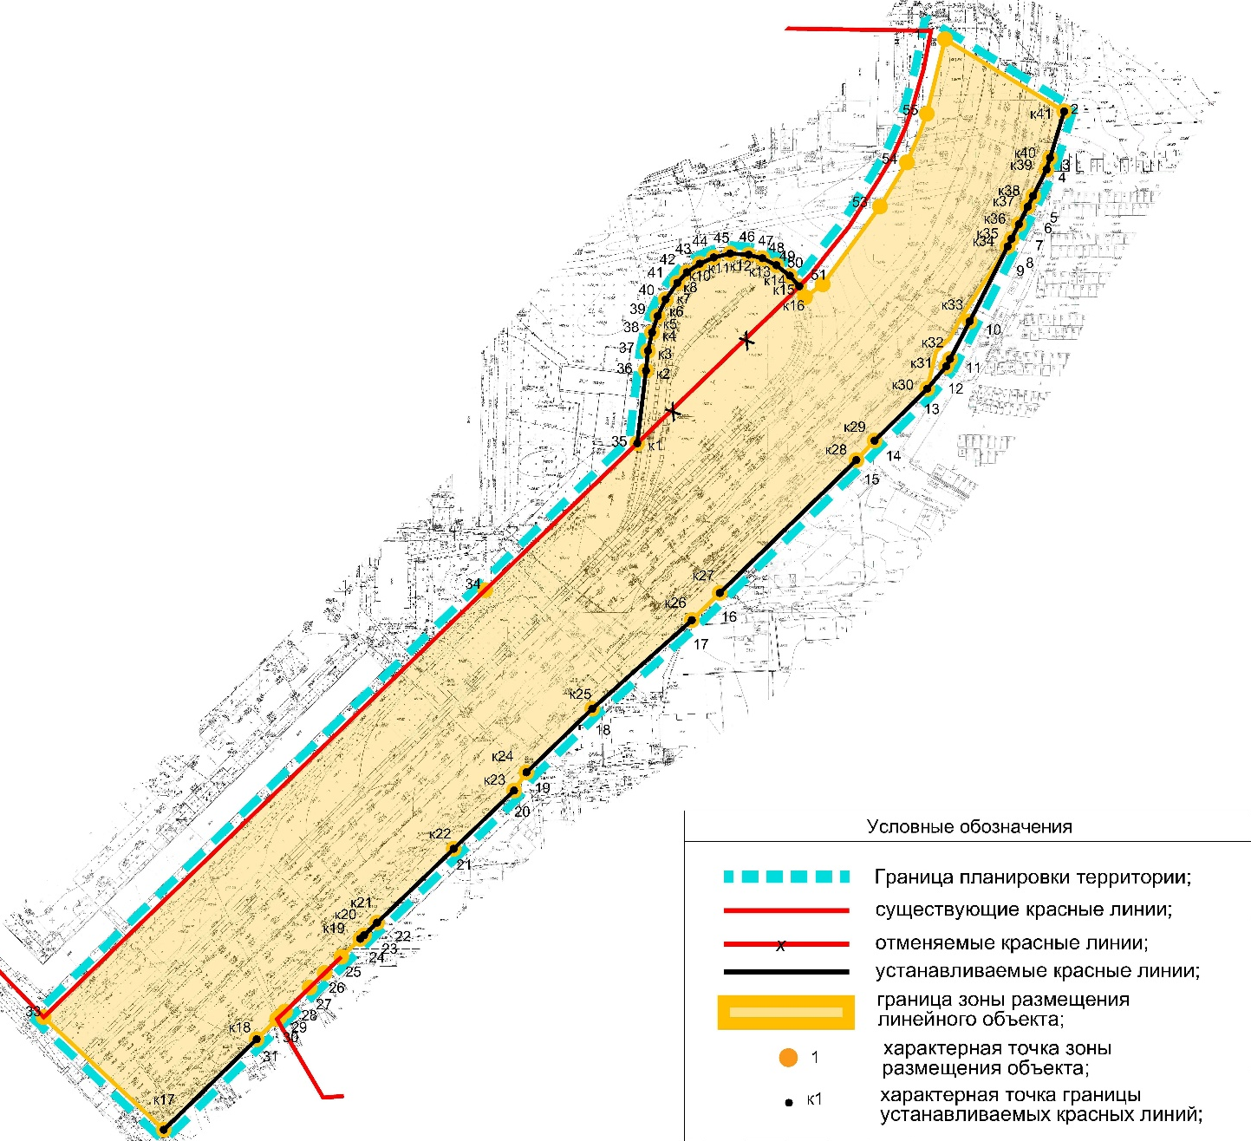
II. Положение о размещении линейного объекта
Проект планировки территории линейного объекта «Автодорога по ул.Комиссара Габишева в Приволжском районе города Казань» подготовлен в соответствии со статьями 42, 45, 46 Градостроительного кодекса Российской Федерации.
Объект расположен на улице Комиссара Габишева Приволжского района г.Казани от улицы Сафиуллина до улицы Кул Гали.
Площадь территории проектирования составляет более 5 га. Площадь зоны размещения линейного объекта составляет 53955 кв.м.
Проект планировки территории линейного объекта разрабатывается на территории существующего линейного объекта улично-дорожной сети по ул.Комиссара Габишева. Реконструкция данного линейного объекта в настоящем проекте не предусмотрена.
На части территории проектирования установлены красные линии. Частично проектом планировки устанавливаются красные линии, обозначающие границы территории размещения линейного объекта, в соответствии с расположением существующей автодороги и существующих трамвайных путей. Минимальная ширина в красных линиях составляет 70 м в условиях существующей застройки с необходимым набором инженерных коммуникаций в проектируемых красных линиях улицы. Красные линии установлены с учетом фактически сложившейся застройки территории, элементов дороги, проектируемых Генеральным планом г.Казани трамвайных путей, инженерных сетей, также существующей инженерной нагрузки.
В соответствии с утвержденными Местными нормативами градостроительного проектирования муниципального образования г.Казани (далее – МНГП) существующий линейный объект улично-дорожной сети ул. Комиссара Габишева относится к категории «Улицы районного значения» (таблица 5.2.2.2 МНГП).
Зона размещения линейного объекта устанавливается на существующую территорию дороги, без реконструкции и изменений характеристик существующих линейных объектов. Существующая дорога по ул. Комиссара Габишева полностью обеспечена сопутствующими сетями наружного освещения и ливневой канализацией закрытого типа с дождеприемными колодцами для слива сточных вод. В границах проекта планировки также расположены многочисленные существующие инженерные коммуникации. Учитывая, что проектом не предусмотрены реконструкция дороги и вскрытие дорожного полотна, инженерные коммуникации переустройству и выносу не подлежат. На основании вышеизложенного границы зон планируемого размещения линейных объектов, подлежащих реконструкции в связи с изменением их местоположения в состав чертежей графической части проекта планировки не включены.
Информация о необходимости осуществления мероприятий
по сохранению объектов культурного наследия
от возможного негативного воздействия
в связи с размещением линейного объекта
На территории в границах проекта планировки отсутствуют объекты культурного наследия, включенные в Единый государственный реестр объектов культурного наследия (памятников истории и культуры) народов Российской Федерации и государственный учет объектов, обладающих признаками объекта культурного наследия.
Информация о необходимости осуществления
мероприятий по охране окружающей среды
В состав природоохранных мероприятий на объекте должны быть включены следующие оперативные и предупредительные мероприятия на время планируемых работ:
- строительно-монтажные работы должны осуществляться при строгом соблюдении действующих требований, норм природоохранного законодательства, в режимах постоянного производственного, ведомственного и государственного инженерно-экологического контроля;
- при выполнении строительно-монтажных работ на объектах необходимо принять меры по предотвращению поступления вредных примесей в воздушную среду, почву, поверхностные воды или их ограничению;
- сырье и отходы строительно-монтажных работ не должны приводить к заболеваниям и гибели объектов животного мира или ухудшению условий среды их обитания;
- необходимо установить запреты на выжигание растительности, хранение и применение ядохимикатов, химических реагентов, горюче-смазочных материалов и других веществ, опасных для объектов животного мира и среды их обитания;
- масла и смазки требуется хранить в герметично закрытых бочках на водонепроницаемых и огороженных бордюром площадках для недопущения их попадания в объекты окружающей среды, а после использования ‒ переработать или ликвидировать в специальных установках;
- необходимо максимально использовать существующие дороги;
- требуется проводить мероприятия по восстановлению растительности;
- за счет запланированных организационно-технических мероприятий необходимо уменьшить количество производственных и бытовых отходов;
- складирование строительных материалов и отходов строительства необходимо осуществлять на специально отведенных бетонированных площадках;
- рабочий персонал необходимо обучить сбору отходов, сортировке, обработке и их утилизации. При этом все отходы, которые невозможно использовать вторично, необходимо собрать в контейнеры и вывезти на официально существующие или специально оборудованные полигоны (свалки) для хранения (утилизации) отходов;
- требуется организовать сбор и вывоз хозяйственно-бытовых сточных вод;
- после окончания строительных работ необходимо убрать неиспользованные конструкции и оборудование, а территорию очистить от остатков мусора и отходов.
После проведения работ должны быть прокультивированы нарушенные участки почв.
В зоне воздействия запрещается:
- перемещать, засыпать, ломать опознавательные и сигнальные знаки;
- устраивать свалки;
- разводить огонь и размещать какие-либо источники огня;
- высаживать деревья и кустарники всех видов;
- складывать материалы;
- устраивать стоянки автомашин;
- размещать сады и огороды;
- производить мелиоративные работы, сооружать оросительные и осушительные системы;
- производить геологические, поисковые, изыскательские работы, не запланированные по графику.
Для уменьшения негативного воздействия и сохранения оптимальных условий существования животных должен быть предусмотрен ряд биотехнических и организационных мероприятий:
- контроль за выполнением природоохранных мероприятий группой специалистов должен быть организован с момента начала работ;
- строительная техника для производства работ должна перемещаться только по специально отведенным дорогам;
- ямы под столбы или котлованы не должны оставаться незакопанными на длительное время.

Информация о необходимости осуществления
мероприятий по защите территории от чрезвычайных ситуаций природного и техногенного характера, в том числе по обеспечению пожарной безопасности и гражданской обороне
Для обеспечения пожарной безопасности проектируемых сооружений проектом предусмотрено следующее:
- размещение технологического оборудования с учетом категории по взрывопожароопасности с обеспечением необходимых по нормам проходов и с учетом требуемых противопожарных разрывов;
- перед вводом объекта в эксплуатацию назначаются ответственные за пожарную безопасность.
Для предотвращения и снижения последствий воздействия загрязняющих веществ на поверхностные и подземные воды в период строительства необходимо исключить разливы горюче-смазочных материалов.
На этапе проведения строительных работ основным мероприятием по охране атмосферного воздуха является применение сертифицированного топлива и смазочных материалов.
Чрезвычайные ситуации техногенного характера создаются взрывами, пожарами, крушениями, выбросами химических и радиоактивных веществ, разрушениями, падениями, обвалами на объектах техносферы.
Ближайшим подразделением пожарной охраны к территории проектируемого линейного объекта является пожарная часть №7, расположенная по адресу: г.Казань, ул.Кул Гали, д.4.
Мероприятия по гражданской обороне
Рассматриваемая территория линейного объекта не попадает в зоны возможных разрушений, химического и радиоактивного заражения, катастрофического затопления. Подготовка и проведение специальных мероприятий по гражданской обороне не требуются.

Кадастровые номера земельных участков, в отношении которых предполагаются их резервирование и (или) изъятие для государственных или муниципальных нужд, их адреса или описание местоположения
Кадастровый  земельного участка | Адрес | Резервирование/ изъятие
16:50:160701:3037 | Республика Татарстан, г Казань, Приволжский район, ул. Комиссара Габишева, д. 20в | полное

________________

